16+ «Судьба страны – моя судьба»
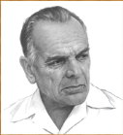
В мае 2022 г. исполнилось 130 лет со дня рождения К. Г. Паустовского. Константин Георгиевич писал много и разного: повести, рассказы, романы, сказки, пьесы, публицистику и даже стихи. Он так же писал свои произведения для взрослых и детей. В мае Паустовский отмечал не только свой день рождения, но и День Победы. Как участник военных событий, он много писал о том времени. Одной из таких книг является роман «Дым Отечества».
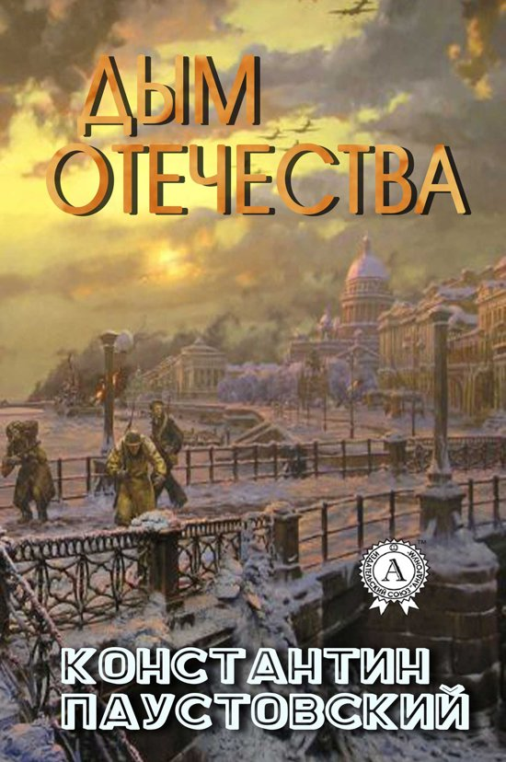

Интересна судьба этой книги. «Дым Отечества» был написан К. Паустовским во время Великой Отечественной войны, в 1944-м году. Сразу после написания роман был утерян, и К. Паустовский обрёл его только в 1963-м году благодаря читательнице из Казани, которая сообщила писателю о том, что видела роман в Государственном литературном архиве.
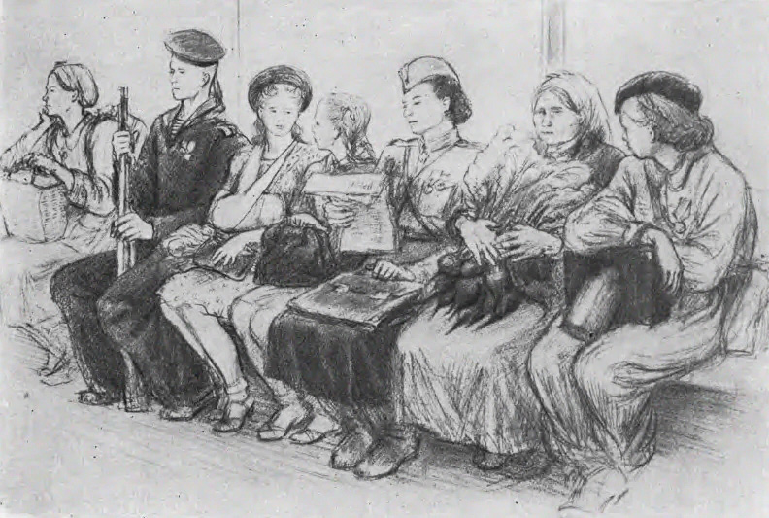
Роман "Дым Отечества" рассказывает о советской интеллигенции во время войны, о её преданности Родине, её мужестве, её испытаниях и размышлениях. Это повествование о тех жизненных явлениях, какие мы называем «личной жизнью», забывая подчас, что нет и не может быть личной жизни вне своего времени и вне общей жизни страны и народа.
Тема сопричастности гражданина к жизни своей страны, поднятая в книге К. Паустовского, как никогда актуальна и в наше сегодняшнее время. Так же, как современно звучит ответ на вопрос «С кем я?» в стихотворении А.А. Ахматовой, написанном в далёком 1924 году.
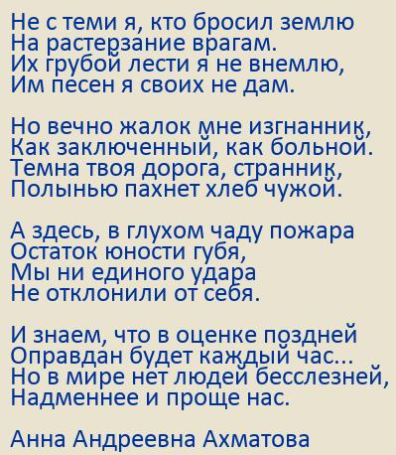

В непростые для страны времена каждый человек должен решить, что для него значат такие понятия как «родина», «долг», «честь» и «совесть». Прекрасно об этом сказал поэт Эдуард Асадов в своём стихотворении «Судьба страны»:
Не позволяйте обращать в пожарища
Такие превосходные слова,
Как Родина, Отечество, Товарищи —
Им жить и жить, пока страна жива!..
Взамен культуры и больших идей,
Чтоб не могли мы ни мечтать, ни чувствовать,
Нас учат перед Западом холуйствовать
И забывать о звании людей!..
Но, как бы нас ни тщились унижать,
Нельзя забыть ни по какому праву,
Что славу никому не растоптать,
Как невозможно растоптать державу!..

